**LA DIVINA COMMEDIA**

**L’AUTORE** È Dante Alighieri. Ma Dante non è solo l’autore: è anche il personaggio principale della *Commedia*.

**Quando viene scritta?** Non si sa bene, ma si pensa che Dante la inizi a scrivere in esilio, attorno al 1304/6

**Il titolo** dell’opera è *Commedia*; l’aggettivo “*divina*” fu aggiunto a partire dal 1500 a causa dell’argomento di questo poema: si parla infatti di un viaggio nell’aldilà, fino a incontrare Dio.

**Il viaggio oltremondano** (oltre il mondo, cioè nell’aldilà).

La *Commedia* è la storia del ***viaggio nell’aldilà compiuto da Dante.*** Il viaggio **inizia nell’equinozio di primavera** (stagione in cui Dio ha creato il mondo) del **1300** (anno del giubileo) e **dura 7 giorni**.

Dante attraverserà prima l’Inferno, poi il Purgatorio e quindi il Paradiso, fino ad arrivare a Dio.

**COSA È LA COMMEDIA?** La *Commedia* è un **poema** (una lunga opera di poesia che racconta un’avventura, proprio come l’*Eneide* scritta dal poeta preferito di Dante, cioè Virgilio).

Ma non è solo un poema... È un poema **ALLEGORICO**: tutto ciò che succede ha un significato ulteriore, ha una morale, è un simbolo.

**PERCHE’ “COMMEDIA”?** 1) Perché c’è un lieto fine (Dante arriva a Dio); 2) A causa del tipo di linguaggio usato (non viene usato sempre uno stile sublime, come nelle tragedie, o uno stile malinconico, come nelle elegie).

**IMPORTANZA DEL NUMERO 3** (e dei suoi multipli).

*Ricorda!* Il 3 è il numero della Trinità, del divino.

La Commedia è divisa in ***tre cantiche***: Inferno, Purgatorio e Paradiso.

Le cantiche sono divise ognuna in 33 canti (+1 per l’Inferno, che fa da proemio, da introduzione: anche l’**1** è importante, perché rappresenta l’unità di Dio).

In tutto, perciò, la Commedia è formata da 100 canti.

I versi sono **terzine** (strofe di tre versi) endecasillabe in rima incatenata.

**LA GEOGRAFIA DELLA COMMEDIA**

Per Dante la terra è **rotonda** (non piatta, come per i greci).

L’equatore, racchiuso tra i due punti costituiti da Gibilterra e dal Gange, divide in due la Terra:

* un emisfero nord (emisfero boreale)
* e un emisfero sud (emisfero australe).

Nel mezzo c’è Gerusalemme.

**Sotto Gerusalemme si apre una voragine** fatta a imbuto che finisce nel centro della terra. Questa voragine è creata da Lucifero. Lucifero, che in origine era un angelo, si era ribellato a Dio; Dio lo ha **scagliato** sulla terra e nella **caduta** Lucifero ha formato questa voragine. **Al centro della terra c’è dunque Lucifero** (il centro della terra è l’ombelico di Lucifero); la voragine formata dalla sua caduta è proprio l’**Inferno**.

Il viaggio di Dante parte dalla “**selva oscura**”, in cui si è ritrovato (selva che è il simbolo del **peccato**).

Qui Dante incontra **Virgilio** (autore dell’Eneide), mandato da **Beatrice** (la donna amata da Dante e assimilata a una creatura angelica) a scortare Dante, a fargli **da guida**.

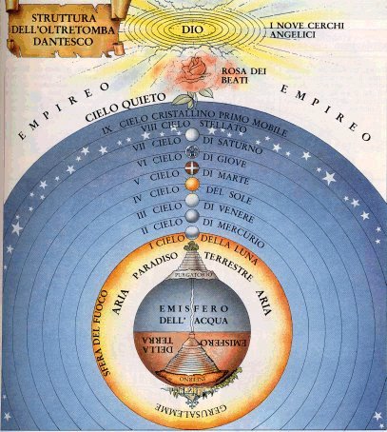Dante viene così guidato da Virgilio all’interno dell’Inferno (dove i peccatori subiscono pene atroci ed eterne[1]), che attraverserà tutto fino ad arrivare al centro della terra, dove si trova Lucifero. Dante e Virgilio passano oltre (all’interno del “*natural budello*”), aggrappati ai peli delle gambe di Lucifero, fino a raggiungere i piedi del **monte del Purgatorio**.

Infatti la terra spostata da Lucifero nella sua caduta ha formato una montagna proprio dall’altra parte del globo!

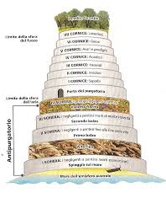Nell’emisfero sud c’è dunque solo il mare e il Purgatorio.

In cima al Purgatorio c’è il paradiso terrestre, l’**Eden**.

Dante salirà il monte del Purgatorio insieme a Virgilio, fino in cima.

In cima però **Virgilio** deve **abbandonare Dante** (Virgilio, non essendo stato battezzato, è un’anima dell’Inferno e non può entrare in Paradiso).

***Il Paradiso -*** Attorno alla terra ci sono poi 9 sfere concentriche: i **9 Cieli del Paradiso**. Alla fine si trova l’**Empireo**, luogo eterno, infinito, di pura luce e amore: è qui che si trova **Dio**. Alla fine Dante arriverà a contemplare Dio e a recuperare la fede.

***Inferno - Canto I***

* È un canto di **introduzione**, in cui si spiega la situazione iniziale.
* È un **canto allegorico**: ogni elemento è simbolico, rimanda a un altro significato.

*Personaggi*: Dante, le tre fiere (lonza, leone e lupa), Virgilio

***Riassunto del canto***.

Il canto inizia con **Dante** che, circa a metà della sua vita, si trova perduto in una **selva** buia e oscura. Dante ha molta paura e cerca di uscirvi.

Quando ci riesce si trova davanti a un colle, all’**alba**. Tranquillizzato prova a scalare il **colle**, ma si trova improvvisamente davanti una **lonza** (un felino). Superata la lonza Dante si trova davanti una seconda fiera: un **leone**. Il leone ruggisce contro Dante, che non sa cosa fare: Dante ha paura del leone, ma ha paura anche di ritornare nella selva. Quindi avanza e supera il leone; ma si trova davanti una terza fiera, una **lupa** magrissima che ringhia contro Dante e lo vuole sbranare. Dante allora arretra, fino a intravedere un’ombra, a cui chiede aiuto: è **Virgilio**.

Dante, sollevato, è entusiasta di trovarsi di fronte Virgilio, il suo poeta preferito (poeta latino autore dell’*Eneide*). Virgilio gli dice che la lupa non farà passare nessuno; bisognerà aspettare il **veltro** (letteralmente: cane da caccia) che la ucciderà (*profezia di Virgilio*).

Visto che non è possibile passare, Virgilio dice che è necessario fare un **percorso diverso**. Bisogna passare per **Inferno, Purgatorio e Paradiso**; Virgilio si offre di accompagnare Dante nella prima parte del suo viaggio.

***I simboli***

Abbiamo detto che ogni cosa, in questo canto, è anche un simbolo. Vediamo cosa rappresentano le varie cose.

* Dante: l’umanità
* Selva: il peccato

Dante nella selva dunque rappresenta l’umanità immersa nel peccato.

* Sole: Dio
* Colle: la virtù
* Lonza: la lussuria
* Leone: la superbia
* Lupa: l’avidità, la causa di ogni contrasto tra gli uomini
* Virgilio: la ragione, data da Dio per sfuggire al peccato (anche se la ragione, da sola, non basta)
* Il veltro: l’interpretazione non è certa; Dante forse si riferisce a un papa, o un imperatore
* Il percorso nei tre regni dell’aldilà: l’affrancamento dal peccato, il pentimento, la purificazione fino ad arrivare a Dio, che è la felicità

**Dante si smarrisce nella selva (1-30)**

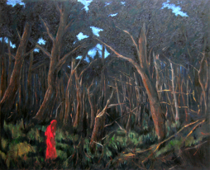 La notte del 7 aprile dell’anno 1300, a trentacinque anni di età, Dante si smarrisce in una selva oscura e intricata, impossibile da descrivere tanto è angosciosa. Lui stesso non sa dire come c’è finito: sa però che quella selva gli fa una grandissima paura.

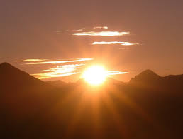A un tratto però, mentre sta albeggiando, si ritrova ai piedi di un colle, dalla cui vetta vede spuntare i primi raggi del sole. Questo, oltre al fatto che è primavera, gli ridà speranza e lo spinge a tentare la scalata del colle, dopo essersi riposato per qualche istante e aver ripensato al pericolo appena corso (come un naufrago che guarda le acque in tempesta dalle quali è appena scampato). Il poeta inizia quindi a salire.

**Compaiono le tre fiere (31-60)**

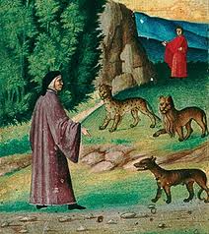Mentre sta salendo il colle, gli appare improvvisamente davanti una lonza (*lussuria*) dal pelo maculato, assai agile e snella, che lo spinge più volte a tornare indietro. Subito dopo compare un leone (*superbia*), che gli viene incontro con fame rabbiosa e sembra far tremare l’aria; e poi anche una lupa (*avidità*) famelica e magrissima. Quest’ultima in particolar modo incute molta paura in Dante, che perde ogni speranza e scende verso il basso, verso la selva.

**Presentazione di Virgilio (61-90)**

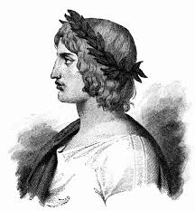Dante sta tornando verso la selva, quando intravede una figura nella penombra, appena visibile nella poca luce dell’alba. Intimorito, supplica lo sconosciuto di avere pietà di lui e gli chiede se sia un uomo in carne ed ossa oppure l’anima di un defunto. L’altro risponde di non essere più un uomo in vita, ma di avere avuto i genitori lombardi e di essere originario di Mantova: è **Virgilio**, il poeta latino vissuto durante il paganesimo, e che ha cantato le gesta di Enea nel poema a lui dedicato (*Eneide*). Dante **risponde con ammirazione**, dicendo a Virgilio che è il più grande poeta mai vissuto; dice che è il suo maestro e modello di stile poetico. Infine Dante indica la lupa che gli sbarra la strada, e prega Virgilio di aiutarlo.

**Profezia del veltro (91-111)**

Virgilio riprende la parola spiegando a Dante che, se vuole salvarsi la vita, dovrà prendere un altro percorso. Infatti la lupa è animale particolarmente pericoloso e malefico, e uccide chiunque incontri. Virgilio **profetizza** poi la venuta di un «**veltro**», un cane da caccia che **ucciderà la lupa** con molto dolore e la ricaccerà nell’Inferno da dove è uscita. Virgilio qui si riferisce probabilmente a qualcuno (un papa o un imperatore) non interessato alle ricchezze materiali ma ai beni spirituali, che con la sua grandezza combatterà contro l’avidità che rovina l’Italia. Egli dunque sarà la **salvezza dell’Italia**.

**Il viaggio di Dante (112-136)**

Virgilio conclude dicendo a Dante che dovrà **seguirlo** in un viaggio che lo condurrà nei tre regni dell’Oltretomba: dapprima lo condurrà attraverso l’Inferno, dove sentirà le grida disperate dei dannati; poi lo guiderà nel Purgatorio, dove vedrà i penitenti che sono contenti di espiare le loro colpe per essere ammessi in Paradiso. Qui, però, non sarà Virgilio a fargli da guida: egli **non ha creduto nel Cristianesimo**, quindi Dio non può ammetterlo nel regno dei Cieli. Sarà un’altra anima, più degna di lui, a guidare Dante in Paradiso, ovvero **Beatrice**. Dante risponde a Virgilio pregandolo di fargli da guida in questo viaggio. Virgilio inizia a muoversi e Dante lo segue.

1. **Come sono puniti i peccatori infernali?**

   * subiscono il contrario di ciò che avevano fatto in vita (**contrappasso**)

   per **affinità**: devono fare all’infinito e in modo esagerato ciò che facevano in vita.